

筒形基础沉贯阻力计算书

中国能源建设集团山西省电力勘测设计院有限公司
{year} 年 {month} 月 {day} 日

目录
1.参数选取 1
1.1土参数 1
1.2安全系数 2
2.砂土阻力计算 3
2.1砂土端阻力 3
2.2砂土侧阻力 4
3.黏土阻力计算 5
3.1黏土端阻力 5
3.1黏土侧阻力 5
4.竖向承载力汇总计算准则 6

1.输入参数

1.1筒体输入参数
筒体沉贯计算时，输入参数如下：
筒直径DO/m | {B4}
筒壁厚t/m | {B5}
分舱板长度/m | {B6}
分舱板壁厚/m | {B7}
内舱板长度/m | {B8}
分舱板壁厚/m | {B9}
通长加劲肋长度/m | {B10}
通长加劲肋壁厚/m | {B11}
单位高度筒壁面积/m2 | {B13}
单位面积高度分舱板面积/m2 | {B14}
单位面积高度内舱板面积/m2 | {B15}
单位面积高度筒内桩面积/m2 | {B16}
单位面积高度通长加筋肋面积/m2 | {B17}
总单位高度侧面积/m2 | {B18}
筒壁端面积/m2 | {B20}
分舱板端面积/m2 | {B21}
内舱板端面积/m2 | {B22}
筒内桩端面积/m2 | {B23}
通长加劲肋端面积/m2 | {B24}
总端面积/m2 | {B25}
减阻环增加的端面积/m2 | {B27}
减阻环+总端面积/m2 | {B28}
顶盖面积/m2 | {B31}
水深/m | {B33}
筒高/m | {B34}
泵能提供的大气压/kpa | {B35}

1.2土体输入参数
导入土体输入参数表格，文件格式支持.xlsx、.xls。如需参考数据填写规范，可点击页面中的「下载样例数据」按钮，获取名为「输入数据样例.xlsx」的模板文件，该模板包含必填字段说明及示例数据。
示意：
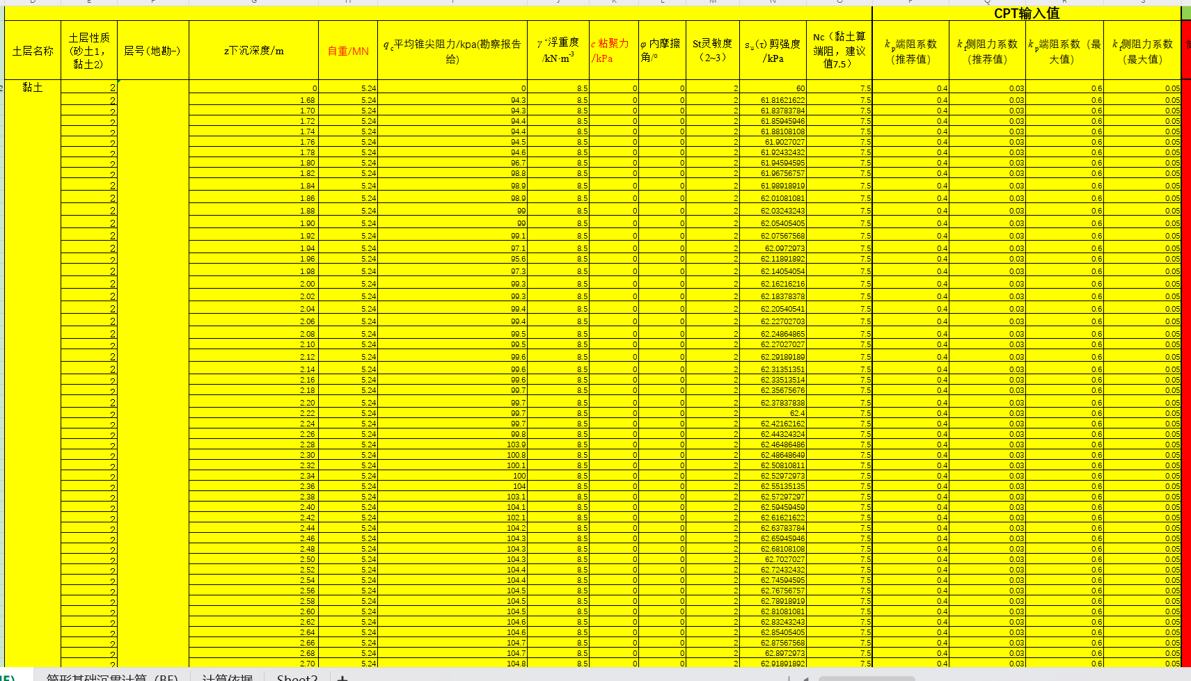

2.输出结果

2.1输出结果
链接输出结果

2.1输出结果曲线
附输出结果曲线图
{%chartImage}

